**Web（一）程序开发设计**

**设计步骤**

1. 功能性需求分析

该网站共有3个页面，其中每一个页面的屏幕截图及主要功能如下所列。

（1） 首页：

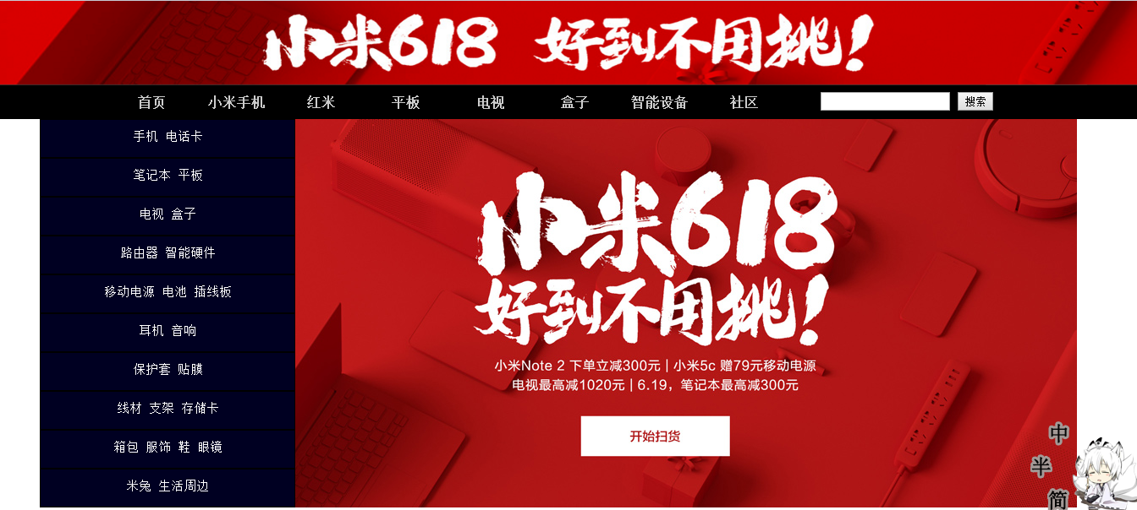

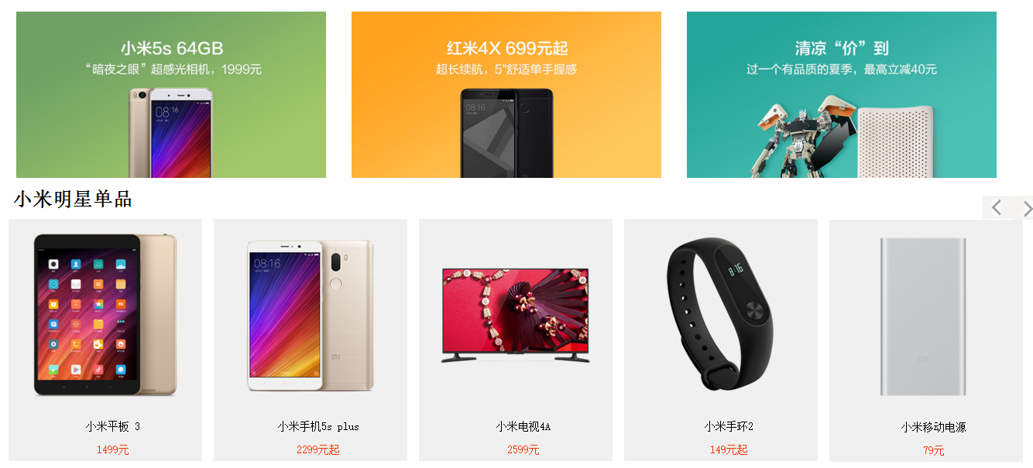

主要实现功能：

✓ 首页导航栏功能：能够让用户快速找到自己想要进入的分区

✓ 首页图片区：能够将商品展示给顾客，让顾客的体验效果达到最佳；以及图片链接，可以更好的帮助客户选择自己感兴趣的商品

✓

（2） 二级页面：

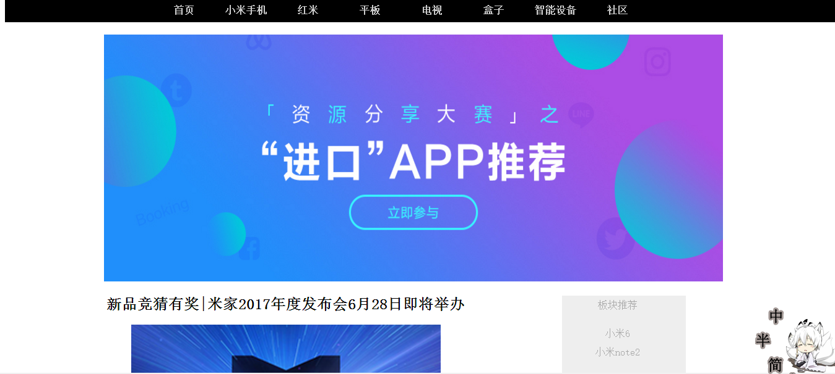

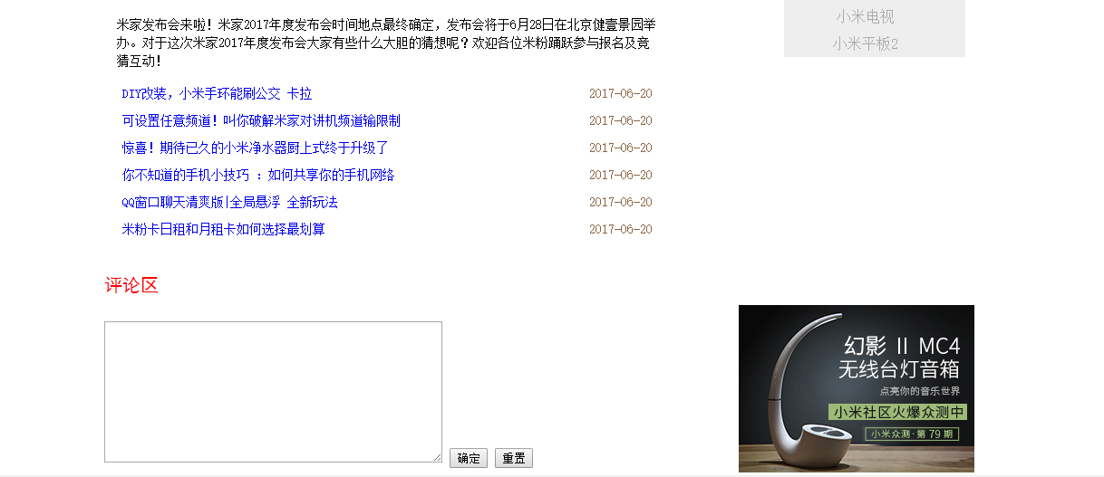

Banner：给用户提供最新的资迅

列表：展示一些关于小米的新闻动态

评论区：用户可以在评论区自由发言

（3） 三级页面：

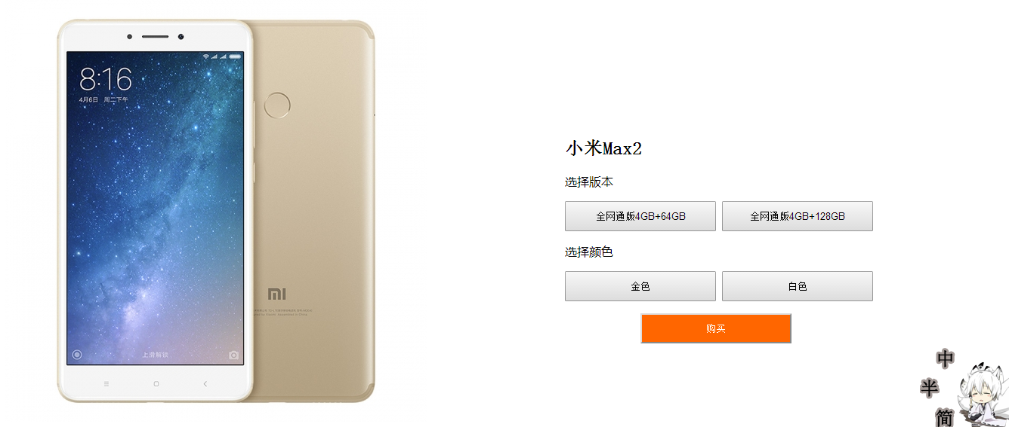

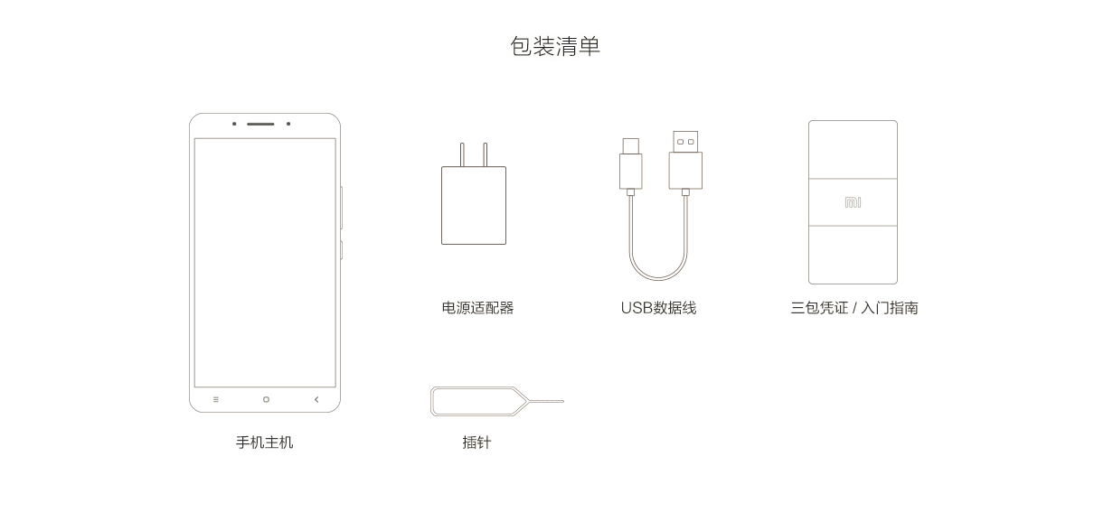

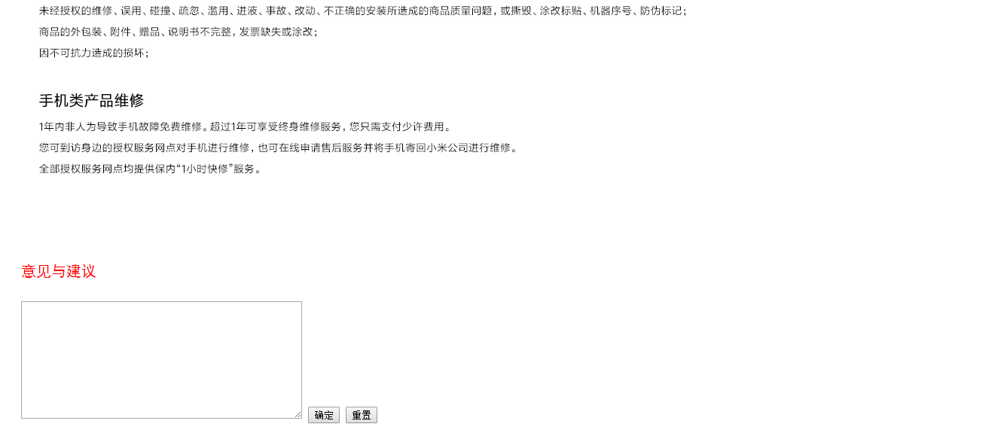

内容页主要展示的是商品的购买，用户在这个页面选择自己所要购买的配置，颜色等，以及可以在意见去留下自己购买后的使用感受，方便给其他用户提供客观的建议。以及指出商家所要改进的地方。

2. 搜集网站素材

利用小米官网来手机素材

3. 建立网站代码目录结构（截图给出目录结构）

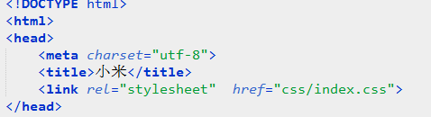

4. 编写 HTML 代码

（1） 首页部分：

整体结构：

分为页头，banner，图片部分，页脚

核心源代码：

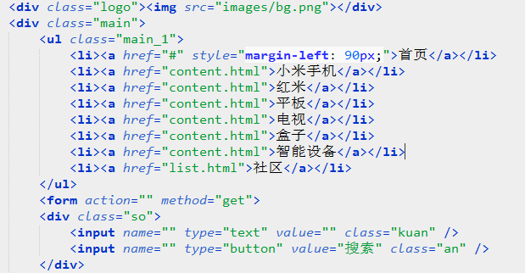

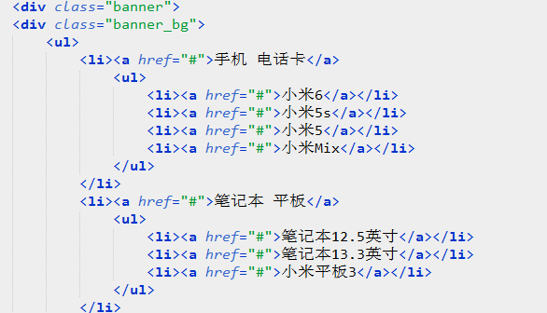

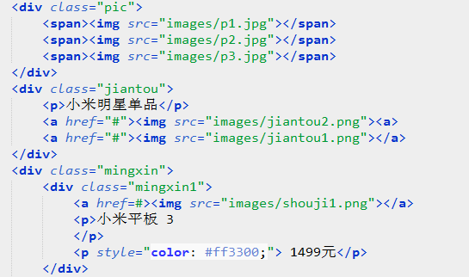

……

（2） 二级页面：

整体结构：

页头，banner，新闻，列表，评论区

核心代码：

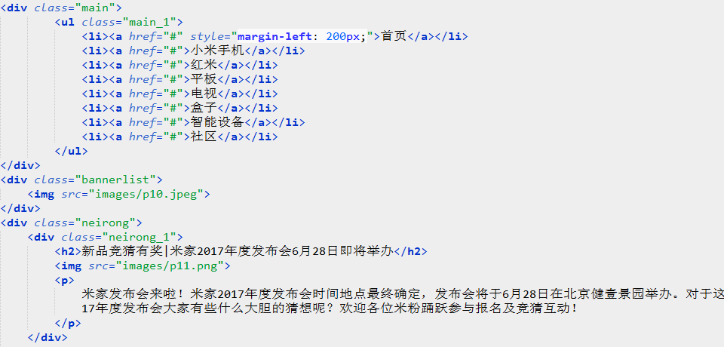

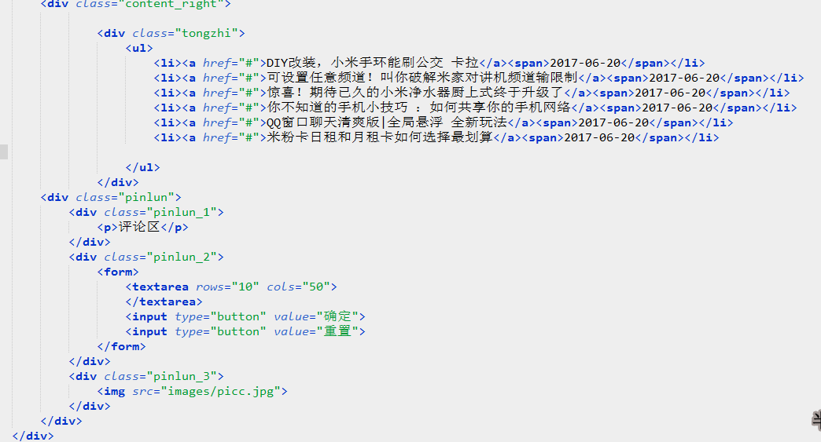

（3） 三级页面：

整体结构：

页头，图片，按钮，文本框

核心代码：

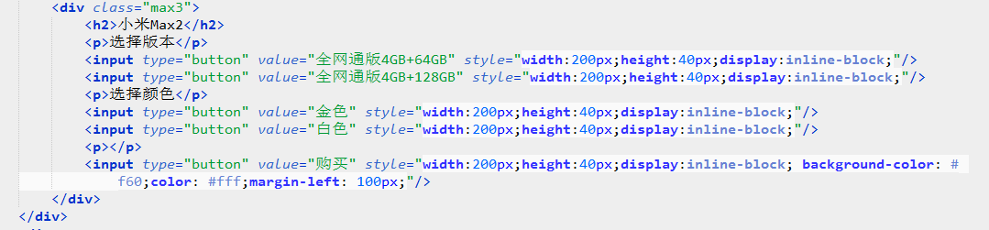

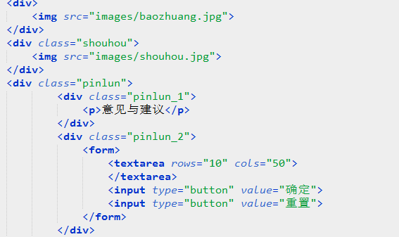

5. 编写 CSS 布局及样式

（1） CSS 布局：

核心技术：

✓ Float 实现布局：实现两个<div>并列

核心源代码：

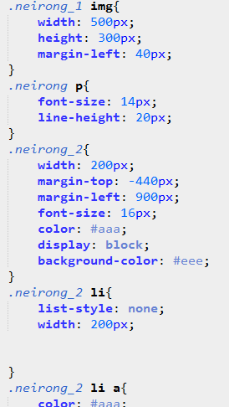

（2） 添加 CSS 样式：

✓ 通用类属性：margin;font;color;width;height

✓ 背景相关类属性:background-image;background-color

✓ ……

6. 调试浏览器兼容性

没有出现不兼容的问题

设计总结

1. 需求分析阶段的经验：

了解到要做什么类型的网页之后 。对要做的产品进行一定的分析，以及对用户的需求进行分析研究

2. 编写 HTML 代码的经验：写的过程中要注意板块的划分，以及各个标签的使用，不然就会出现混乱的现象，在写的过程中一点要认真的看清楚有几个同类型 的标签，免得少写或多写，影响后面css的编写

3. CSS 布局的经验：相对于html，我觉得css写起来还是比较麻烦的。在代码编写的过程中，要不断的去调试，页面的宽度，高度，每个<div>怎么分配都得考虑到。有时候还会出现自己写出来的布局和自己想象中的不一样，这时候就需要自己去慢慢的调试了。

4. 设置 CSS 样式经验：其实css样式的设计还是挺容易的，几个属性应用起来还是挺得心应手的，关键就是在于你怎么利用这些样式和布局，把一个页面布置的赏心悦目。

5. 调整浏览器兼容性经验：在浏览器出现乱码的时候，先去看看自己有没有加上<meta charset=”utf-8”确认无误后，再去浏览器那里进行设置。

6. Sublime Text 使用经验：在使用subli text的时候，觉得非常的方便。记得第一次写代码的时候用的是记事本，标签呀，框架呀都得自己去输，而sublime text只需要输入开头就会自动出来后面的标签属性，和整体框架，可以说是极大的提高了工作效率，而且有的时候 忘记某个属性是怎么写了，只有迷糊的影响也不会影响代码的书写情况。

课程小结

1. HTML 内容：

小米售卖东西的分类，以及怎么更好的使用小米的新闻，手机的售卖，评论和意见，导航栏

1. CSS 内容：

颜色，宽度，高度，字体大小，粗细，字体字号，边框，内外边距

1. 网上参考的内容：

图片以及新闻内容